Digitální učební materiál

Modelové situace PRP
Zlomeniny dolní končetiny
Zlomenina bérce - otevřená

Mgr. Hana Kašparovská
listopad 2013

Digitální učební materiál

Číslo projektu | CZ.1.07/1.5.00/34.0606
Název programu | OP 1.5 Vzdělávání pro konkurenceschopnost
Název projektu | Inovace vzdělávacího procesu
Číslo materiálu | VY_32_INOVACE-10-30-PRP-13
Název školy | Střední zdravotnická škola , Brno, Jaselská 7/9
Autor | Mgr. Hana Kašparovská
Vzdělávací oblast | První pomoc
Tématická oblast | Zlomeniny dolní končetiny
Téma | Otevřená zlomenina bérce
Ročník | 2., obor Zdravotnický asistent, zdravotnické lyceum
Datum tvorby | 3. 11. 2013
Anotace | - Obsahem DUMu je pracovní list v MS Word  - Jedná se o samostatnou práci studentů  - Je zaměřena na opakování a prohloubení dříve probraného učiva
Metodický pokyn | - Doporučuji využít k opakování učiva na závěr probraného celku nebo jako domácí úkol  - Lze využít jako motivační metodu formou soutěže mezi skupinami

Obsah:

- Příprava prostředí, rekvizity, situace, příprava žáků
- Modelová situace, scéna
- Postup ošetření
- Hodnocení chyb
- Závěr
- Použitá literatura

Modelová situace - otevřená zlomenina bérce

Název: Fotbal

Poranění: otevřená zlomenina pravého bérce

Příprava prostředí, rekvizity, situace, žáci

Prostředí:
V místnosti, kde bude nácvik prováděn budou připraveny :
- podložka na ležení pro model
- dres, fotbalový míč
- gumová podložka
- příruční lékárna pro záchrance
- rukavice
- plastové modely ran (lze nahradit hmotou, modelínou), umělá krev
- starší oblečení pro model s červeným zbarvení
- alufolie, deky

Příprava žáků
Žáci vyučující rozdělí do trojic v každé trojici je jeden žák zraněný a představuje
modelovou situaci – viz. níže.

Příprava učitele:
Učitel přečte modelovou situaci, vysvětlí modelům, jak mají předvádět zranění a
připraví modely- maskování pomocí maskovací sady ran,firma Hellago,
maskovací kufr, firma Hellago - firma Hellado.

Situace - scéna

Při fotbalovém utkání došlo ke střetu mezi útočníkem a obráncem. Obránce dal
útočníkovi skluz a způsobil mu otevřenou zlomeninu pravého bérce.

Scéna:

Zraněný (žák/yně - model) leží na zemi s otevřenou zlomeninou bérce na pravé
noze, křičí bolestí a volá o pomoc. Bledý, puls 120/min a dech 30/min.

Postup ošetření:

- Zhodnocení situace.
- Nasazení rukavic – pokud jsou k dispozici.
- Kontakt, kontrola vědomí, uklidnění.
- Vyšetření dechu, pulzu.
- Celkové orientační vyšetření.
- Volání ZZS.
- Poloha postiženého - vleže, podloženou hlavu.
- Ošetření otevřené zlomeniny - nejlépe pouze přiložení sterilního krytí. Hůře cirkulární obvaz, druhý zachránce provádí extenční tah za kotník. Pokud vyčnívá kostní úlomek podložit, vytvořit věneček.
- Pokud nehrozí nebezpečí – s končetinou nehýbat do příjezdu ZZS. Jinak fixace DK.
- Předmět přiložíme k zevní straně postižené končetiny. Pak fixujeme obě končetiny dohromady např. využijeme trojcípého šátku, obyčejný šátek.
- Pokud je k dispozici Krameriova dlaha – využít. Dlahu vymodelujeme na zdravé končetině do tvaru L, pak připevníme ze spodu končetiny. Dlaha musí být dlouhá od poloviny stehna až k prstům na noze. Pak dlahu připevníme pomocí trojcípého šátku. Ten přiložíme v oblasti stehna, bérce a kotníku.
- Zajistit tepelný komfort raněného.
- Průběžná kontrola raněného - P, D, stavu vědomí. Uklidnění raněného.
- Trvalý dohled do příjezdu ZZS.

Chyby a jejich hodnocení

  - Špatné zhodnocení situace a diagnostika poranění.
  - Práce bez rukavic.
  - Nezměření pulzu, dechu.
  - Žádné nebo nedostatečné orientační vyšetření raněného.
  - Pozdní nebo žádné volání ZZS, chyby při rozhovoru s dispečerem ZZS.
  - Chybná poloha pro ošetření.
  - Špatné ošetření otevřené zlomeniny – nešetrná manipulace, nesterilní materiál, snaha o repozici úlomků.
  - Chyby ve fixaci zlomené končetiny – špatné umístění fixace, příprava dlahy na poraněné končetině, velikost dlahy, špatné umístění trojcípého šátku a to v místě zlomeniny, fixace obou končetin.
  - Neošetření drobných ranek ve dlani.
  - Neprováděné průběžné kontroly pulzu, dechu, uklidňování raněného.
  - Ponechání raněného bez dozoru, nevyčkání na příjezd ZZS

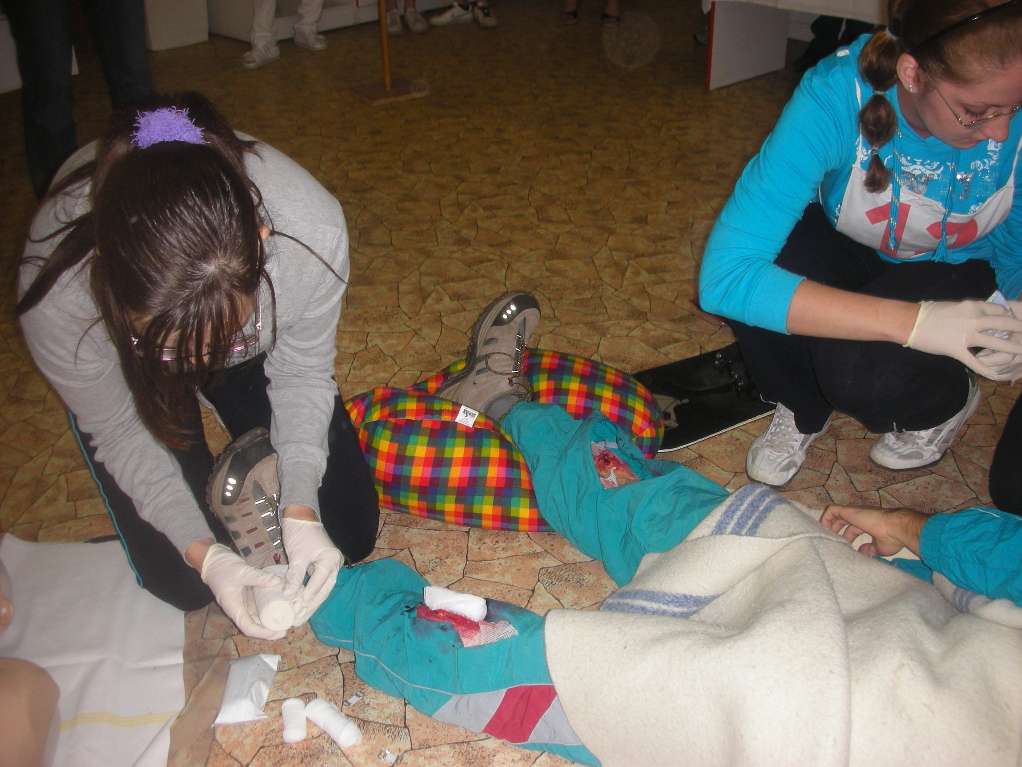

Obrázek č. 1 - Zlomenina bérce - otevřená

ZDROJE:

- KELNAROVÁ, J.: První pomoc I, pro studenty zdravotnických oborů. 2. vydání. Praha: Grada, 2012. s 26 - 37. ISBN 978-80-247-2182-8

- KURUCOVÁ, A.: První pomoc - Pracovní sešit pro SZŠ. 2. vydání. Praha: Grada, 2012. s. 15 - 16. ISBN 978-80-247-4582-4

- Obrázek č. 1 - Zlomenina bérce otevřená - archív autora

Materiály jsou určeny pro bezplatné používání pro potřeby výuky a vzdělávání na všech typech škol a školských zařízení. Jakékoliv další využití podléhá autorskému zákonu.

